Державний вищий навчальний заклад
Ужгородський національний університет
Факультет інформаційних технологій

Лабораторна робота № 5
Тема: «Робота з файловою системою в Node.js»

Виконав студент ІII курсу
Спеціальності «Інженерія
програмного забезпечення»
Жуков Михайло Володимирович

Ужгород-2026
Мета роботи: Набуття практичних навичок роботи з файловою системою Node.js, реалізація файлового сховища даних, міграції даних та роботи з файлами через HTTP.
Завдання до лабораторної роботи
Ознайомтесь перед виконанням з "Теоретичними відомостями". Пам’ятайте це лабораторна робота по роботі з файловою системою тому деякі реалізації/абстракції свідомо спрощені або ускладнені у навчальних цілях, дотримуйтесь вимог.
Для формування шляхів при роботі з файлами використовувати path.join() з модуля path. Під час реалізацій функціоналу для роботи з файлами у вас буде з’являтись однаковий функціонал, подумайте над тим щоб винести їх в окремі utils методи щоб не дублювати код і зробити декомпозицію. Зверніть увагу кожен запис це окремий файл і має зберігатись за таким шляхом data/items/{id}.json. Попередній функціонал API має працювати як в попередніх роботах. Рекомендація ознайомитись з усіма пунктами і потім приступати до поступового виконання.
1. Створіть гілку Lab_5 з Lab_4. Код і індивідуальний варіант з попередньої роботи.
2. Створіть src/models/item.model.js - об'єкт що описує повну структуру вашого об’єкту з масиву, з дефолтними значеннями всіх полів. Наприклад: { image: null, price: 0 }. Репозиторій буде використовувати модель як шаблон при створенні нових записів та як джерело дефолтних значень при міграції існуючих файлів.
3. Замініть роботу з масивом на роботу з файлами в директорії Repositories. Попередній функціонал має працювати як і працював. Кожен запис зберігається як окремий файл data/items/{id}.json. У вас мають бути методи, назви можуть відрізнятись ( кількість також ):
○ findAll - зчитує вміст файлів з data/items/
○ findById - зчитує файл з data/items/{id}.json
○ create - створює новий файл data/items/{id}.json через функцію атомарного запису. Використовувати ItemModel як шаблон для нового запису, якщо значення відсутнє додати дефолтне.
○ update - зчитує файл, вносить зміни та перезаписує через атомарний запис.
○ remove - видаляє файл.
Атомарний запис - спочатку записувати у тимчасовий файл data/items/{id}.tmp.json, потім перейменовувати через fs.rename().Врахуйте виняткові ситуації та опишіть які саме винятки ви врахували. Створіть функцію і використовуйте її в create/update методах.
4. Створіть скрипт src/scripts/seed.js що переносить початкові дані з вашого статичного масиву у файли. Початковий масив перенести в скрипт та видалити з основного коду. Додати в package.json - "seed": "node src/scripts/seed.js". Запустити npm run seed в терміналі.
5. Реалізуйте бекап даних при кожному запуску сервера:
○ При запуску копіювати всі файли з data/items/ в data/backups/{timestamp}/
○ Зберігати не більше 5 останніх бекапів, старіші видаляти.
6. Реалізуйте автоматичну міграцію даних. Створіть файл src/migrations/migrate.js:
○ Обчислити хеш поточної моделі (src/models/item.model.js) через crypto.createHash('md5')
○ Порівняти з хешем в data/version.json.Врахуйте що файла може не бути, створіть.
○ Якщо хеші відрізняються - пройтись по всіх файлах в data/items/, додати відсутні поля з дефолтними значеннями з ItemModel, перезаписати кожен файл через атомарний запис, оновити data/version.json з новим хешем.
○ Якщо хеші співпадають - міграція не потрібна.
Додати в package.json "migrate": "node src/migrations/migrate.js", а в app.js додати виклик методу який при старті сервера порівнює хеш поточної моделі з збереженим в data/version.json. Якщо хеші відрізняються – вивести попередження через fastify.log.warn ('Data schema changed. Run "npm run migrate" to update existing files.') та продовжити запуск сервера!
7. Розширте структуру даних згідно з варіантом: (Варіант – 2)
○ Variant 1 Inventory - додати поле category: string
○ Variant 2 Todo - додати поле dueDate: string
○ Variant 3 Books - додати поле genre: string
○ Variant 4 Students - додати поле email: string
○ Variant 5 Smart Home - додати поле description: string
Оновіть src/models/item.model.js (дефолтне значення ) та JSON Schema відповідно до нової структури.
8. Реалізуйте експорт даних у CSV:
○ GET /items/export - повертає всі записи у форматі CSV
○ Для генерації CSV використовувати будь-яку бібліотеку на вибір (рекомендовано csv-stringify)
○ Поле image експортувати як повний URL!
○ Встановити заголовок відповіді Content-Disposition: attachment; filename="items.csv"
9. Реалізуйте імпорт даних з файлу:
○ POST /items/import - приймає файл через @fastify/multipart
○ Підтримувати формати CSV та JSON
○ Для парсингу CSV використовувати будь-яку бібліотеку на вибір (рекомендовано csv-parse)
○ Валідувати структуру кожного запису через JSON Schema перед збереженням.
○ Повернути звіт - кількість імпортованих та відхилених записів. Для кожного відхиленого записати його порядковий номер у файлі та причину відхилення.
10. Реалізуйте завантаження зображення:
○ POST /items/:id/image - завантажити зображення через @fastify/multipart.
○ Приймати тільки зображення (image/jpeg, image/png), максимальний розмір 5MB.
○ Зберігати файл в папку uploads/{id}/
○ Додати поле image: null в ItemModel та оновити JSON Schema відповідно до нової структури.
○ Зберігати відносний шлях /{id}/image.jpg в файлі.
○ У всіх ендпоінтах що повертають дані формувати повний URL для поля image наприклад через request.protocol та request.host. Винести логіку формування URL в окрему функцію в utils/.

11.Підключити @fastify/static з параметром root: 'uploads/'.
12.Наведіть приклади роботи всіх ендпоінтів (не забувайте про фільтр в GET, експроти, імпорти і картинки) використовуючи будь-який HTTP-клієнт. По одному скріншоту для кожного ендпоінта достатньо. Перевірте що URL зображень формується коректно і доступні за посиланням. Перевірте чи всі API працюють коректно.

Розв’язання:

2. ItemModel об'єкт що описує повну структуру
об’єкту з масиву, з дефолтними значеннями всіх полів.
models/item.model.js
є дефолтні значення (image, dueDate)
Модель даних ItemModel з дефолтними значеннями
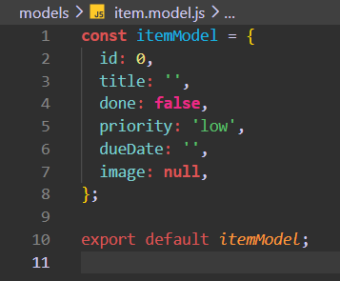

3. Робота з файлами замість масиву

Зберігання даних у вигляді окремих JSON-файлів
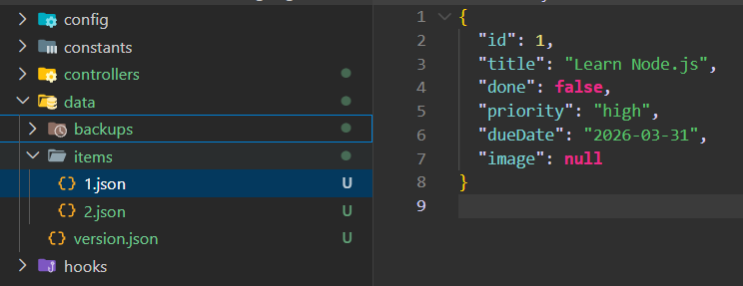

utils/file.js.
Реалізація атомарного запису файлів у функції writeAtomic
Для уникнення пошкодження даних під час запису реалізовано атомарний запис у файл. Логіка винесена в окрему функцію writeAtomic, яка спочатку записує дані у тимчасовий файл, а потім перейменовує його у цільовий JSON-файл.
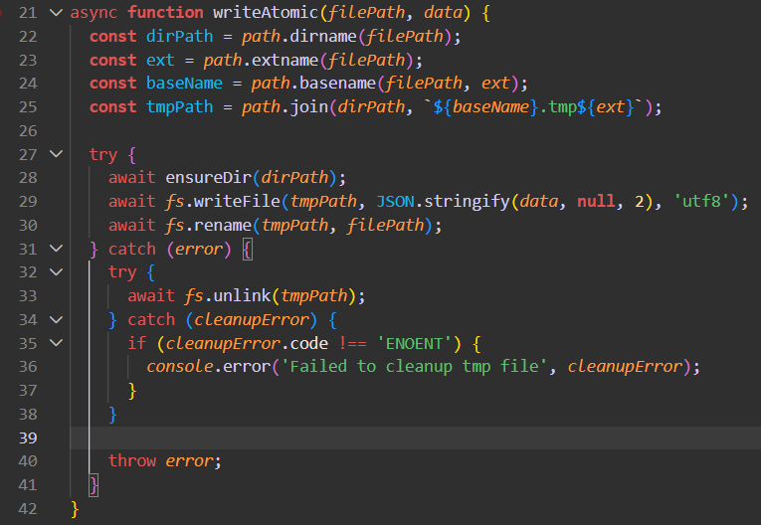

4. Seed script
scripts/seed.js
Для початкового заповнення даних було реалізовано seed-скрипт. Він переносить статичні дані у файлову систему, створюючи окремі JSON-файли для кожного запису. Скрипт запускається через команду npm run seed.
import fs from 'node:fs/promises';
import { ensureDir, writeAtomic } from '#utils/file';
import { ITEMS_DIR, VERSION_FILE, getItemFilePath } from '#utils/paths';
import { applyModelDefaults, getModelHash } from '#utils/model';

const initialTasks = [
{
id: 1,
title: 'Learn Node.js',
done: false,
priority: 'high',
dueDate: '2026-03-31',
image: null,
},
{
id: 2,
title: 'Write lab report',
done: false,
priority: 'medium',
dueDate: '2026-04-02',
image: null,
},
];

async function seed() {
await fs.rm(ITEMS_DIR, { recursive: true, force: true });
await ensureDir(ITEMS_DIR);

for (const task of initialTasks) {
const item = applyModelDefaults(task);
await writeAtomic(getItemFilePath(item.id), item);
}

await writeAtomic(VERSION_FILE, { hash: getModelHash() });
console.log(`Seeded ${initialTasks.length} items`);
}

await seed();

Заповнення початкових даних за допомогою seed-скрипта
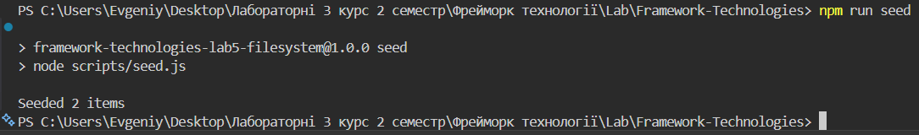

5. Backup
Реалізуйте бекап даних при кожному запуску сервера
При кожному запуску сервера реалізовано автоматичне створення резервної копії даних. Усі файли копіюються в директорію backups з унікальним timestamp. Зберігається не більше 5 останніх копій.
Автоматичне створення резервних копій даних при запуску сервера
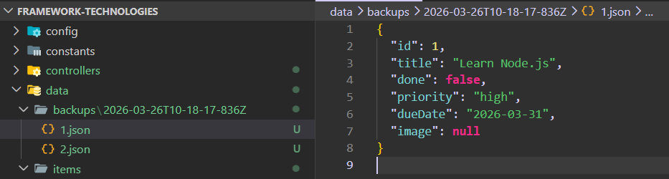

6. Міграція
Реалізуйте автоматичну міграцію даних. Створіть файл
src/migrations/migrate.js
migrate.js
version.json
Реалізовано механізм міграції даних. При зміні моделі обчислюється хеш, який порівнюється з попереднім. Якщо структура змінилась — всі файли оновлюються з додаванням нових полів.
import {
readJsonFile,
writeAtomic,
listJsonFiles,
ensureDir,
} from '#utils/file';
import { ITEMS_DIR, VERSION_FILE, getItemFilePath } from '#utils/paths';
import { applyModelDefaults, getModelHash } from '#utils/model';

async function migrateData() {
await ensureDir(ITEMS_DIR);

const currentHash = getModelHash();
const versionInfo = await readJsonFile(VERSION_FILE, null);

if (!versionInfo) {
await writeAtomic(VERSION_FILE, { hash: currentHash });
return { migrated: false, reason: 'version_created' };
}

if (versionInfo.hash === currentHash) {
return { migrated: false, reason: 'up_to_date' };
}

const fileNames = await listJsonFiles(ITEMS_DIR);

for (const fileName of fileNames) {
const id = Number.parseInt(fileName.replace('.json', ''), 10);
const item = await readJsonFile(getItemFilePath(id));
const migratedItem = applyModelDefaults(item);
await writeAtomic(getItemFilePath(id), migratedItem);
}

await writeAtomic(VERSION_FILE, { hash: currentHash });

return {
migrated: true,
reason: 'schema_changed',
filesUpdated: fileNames.length,
};
}

const isDirectRun =
process.argv[1] &&
import.meta.url === new URL(`file://${process.argv[1]}`).href;

if (isDirectRun) {
const result = await migrateData();
console.log(result);
}

export default migrateData;

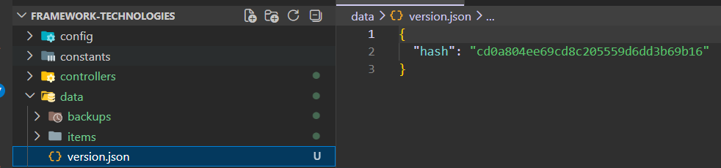
7. Розширте структуру даних згідно з варіантом
dueDate
Згідно варіанту було додано нове поле dueDate, яке зберігає дату виконання задачі.
Додавання поля dueDate відповідно до варіанту
Models/item.model.js
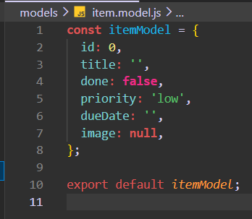

8. Експорт CSV
Було реалізовано ендпоінт GET /items/export, який дозволяє експортувати всі записи у формат CSV. Дані формуються у вигляді таблиці та передаються у відповіді сервера як файл.
Експорт даних у формат CSV
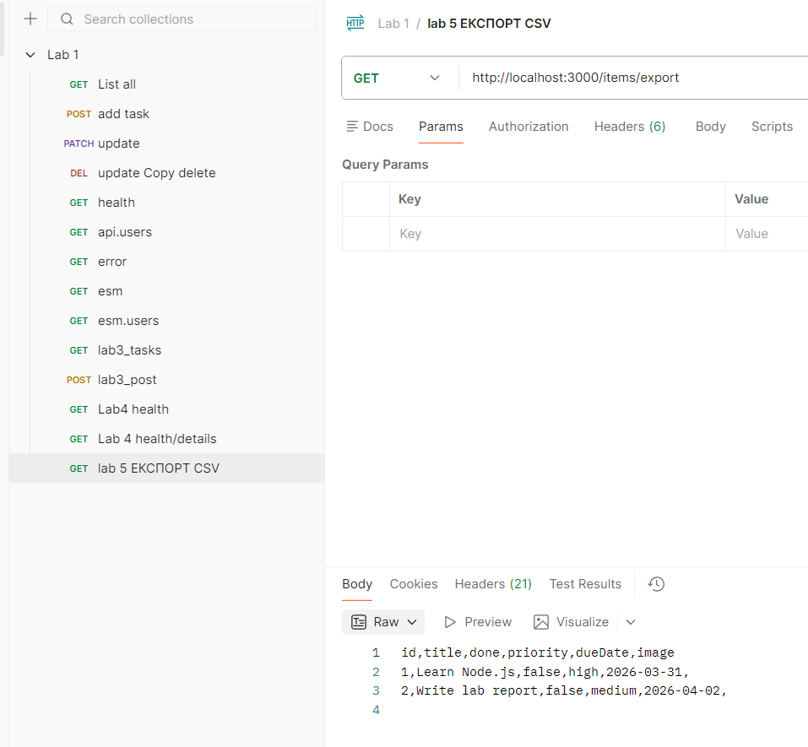

9. Реалізуйте імпорт даних з файлу
ІМПОРТ ДАНИХ (CSV / JSON)
Імпорт даних з CSV-файлу через ендпоінт POST /items/import
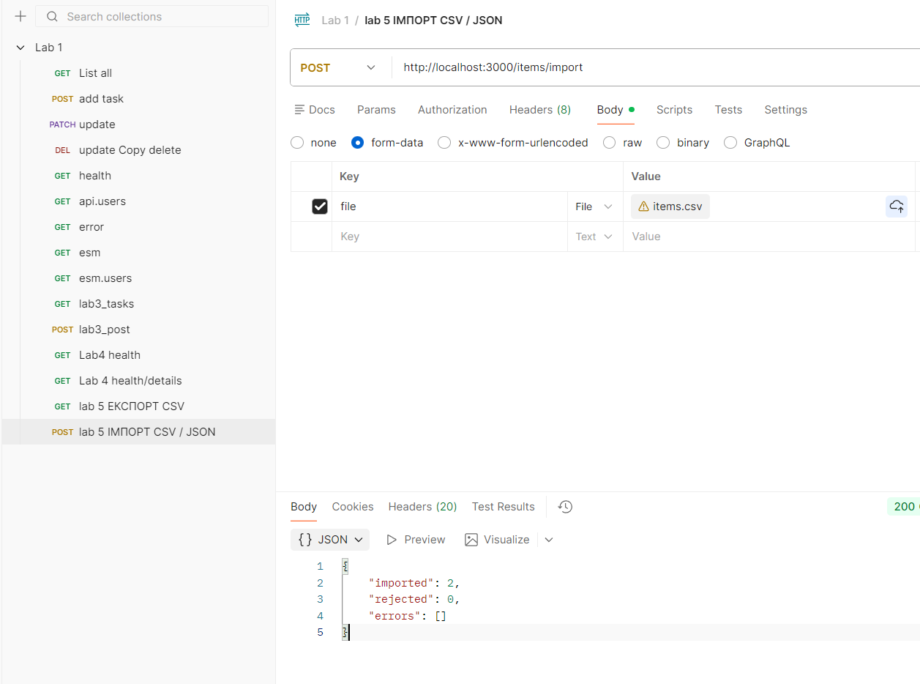
Імпорт даних з JSON-файлу через ендпоінт POST /items/import
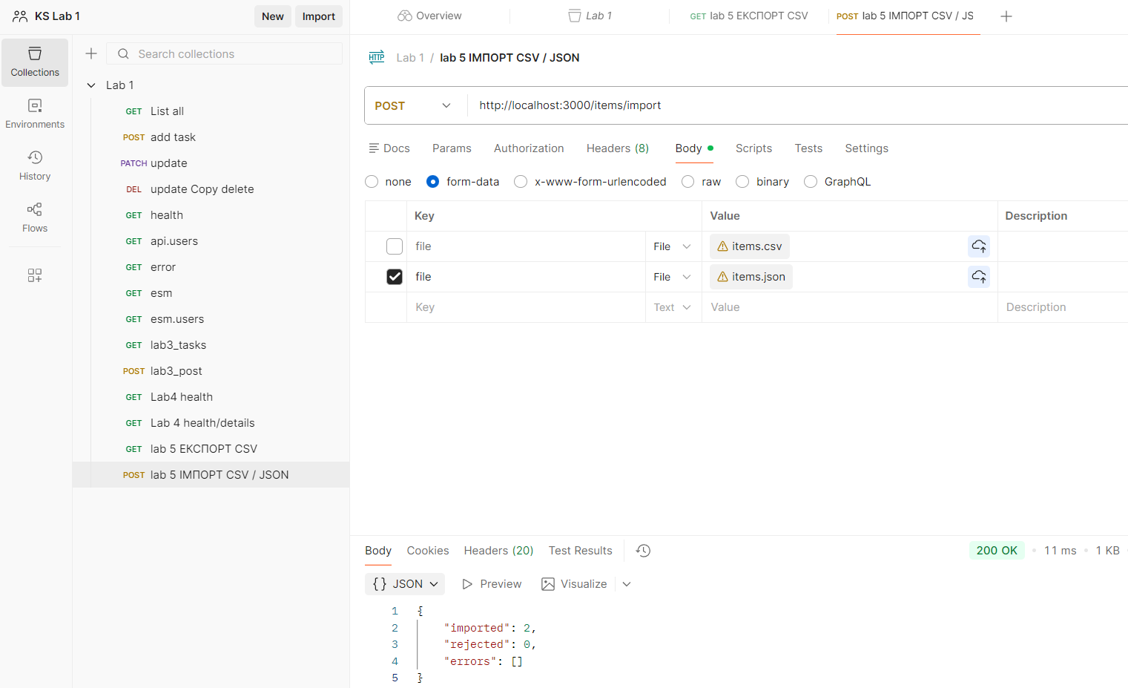

10. Реалізуйте завантаження зображення
Виконання запиту POST /items/:id/image за допомогою Postman. Зображення передається у форматі multipart/form-data та зберігається на сервері. У відповіді повертається оновлений об’єкт із полем image, яке містить повний URL до завантаженого файлу.

Завантаження зображення для елемента через ендпоінт POST /items/:id/image
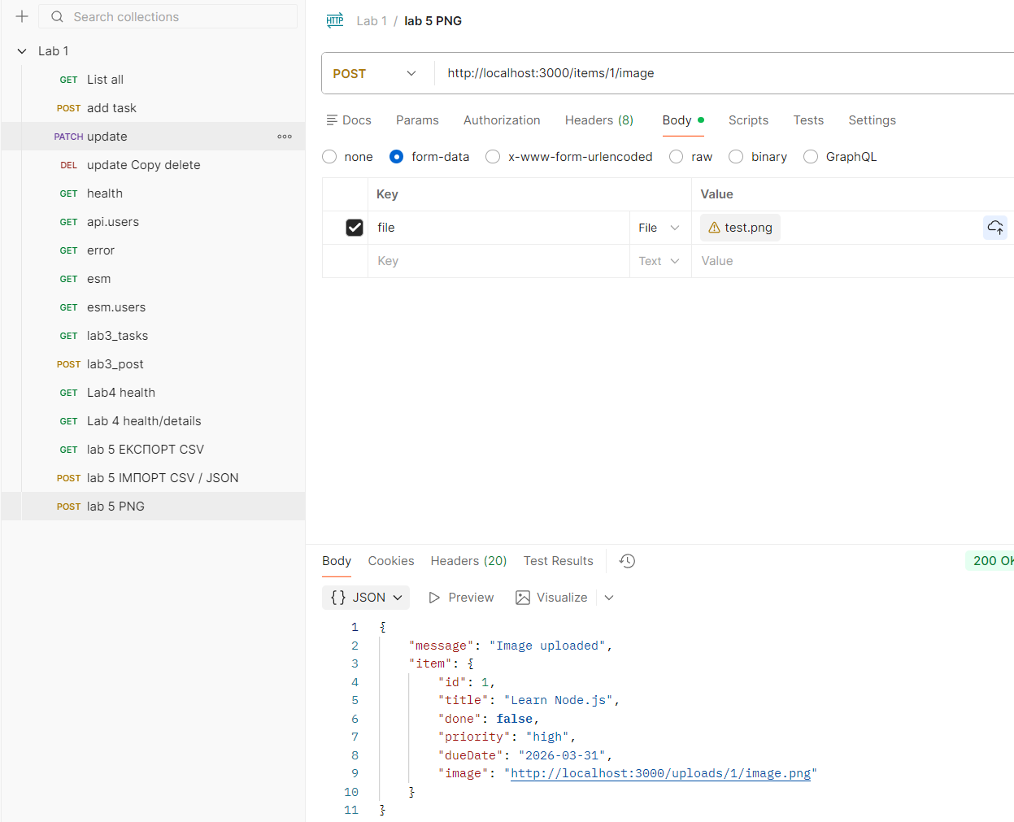
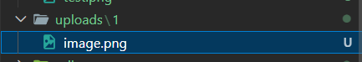
Показано відкриття завантаженого зображення у браузері за сформованим URL. Це підтверджує коректну роботу статичного сервера та доступність файлів, що зберігаються у директорії uploads.
http://localhost:3000/uploads/1/image.png
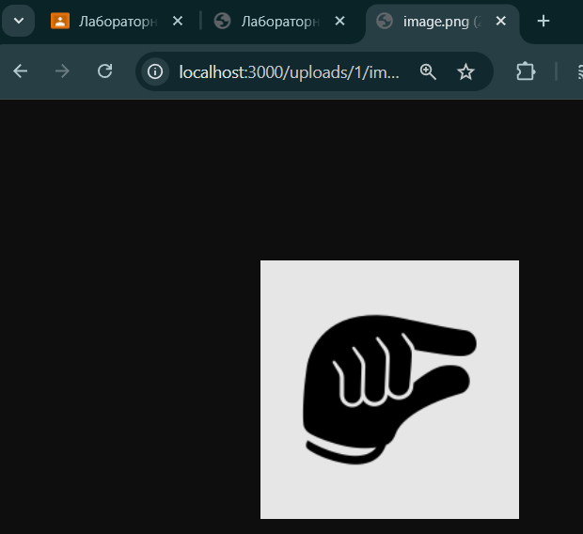

Підключити @fastify/static з параметром
Підключення модуля @fastify/static для роздачі файлів з директорії uploads
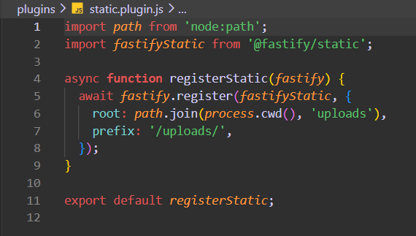
Посилання на гілку Lab_5: https://github.com/YevgeniyZapletnyk/Framework-Technologies/tree/Lab_5

Відповіді на контрольні запитання:

1. fs.readFile() vs createReadStream()
- fs.readFile() зчитує весь файл одразу в оперативну пам’ять.
- createReadStream() читає файл частинами (потоком), що зручно для великих файлів.

2. Навіщо потрібна міграція даних?
- Використовується для зміни структури даних без їх втрати.

3. Чому зберігати відносний шлях до зображення, а не повний URL?
- Це дозволяє легко змінювати сервер або домен і зменшує залежність від середовища виконання.

4. Чому не варто парсити CSV через split(',')?
- У CSV значення можуть містити коми в лапках, що призводить до неправильного розбиття рядка.

5. Для чого @fastify/multipart?
- Потрібен для обробки завантаження файлів у форматі multipart/form-data.

6. Для чого @fastify/static?
- Використовується для роздачі статичних файлів (наприклад, зображень, CSS, JavaScript) через сервер.

7. Як визначити формат імпортованого файлу?
- Формат можна визначити за розширенням, MIME-типом або вмістом файлу.

8. fs.unlink() vs fs.rm()
- fs.unlink() використовується для видалення окремого файлу.
- fs.rm() є універсальнішим і дозволяє видаляти як файли, так і папки (у тому числі рекурсивно).

9. Навіщо path.join() і чим він відрізняється від конкатенації рядків?
- path.join() коректно формує шлях з урахуванням операційної системи.
- Звичайна конкатенація рядків може призводити до помилок у шляхах.

10. Що таке fs.readdir() і що він повертає?
- Це метод для читання вмісту директорії.
- Повертає масив імен файлів і папок, що знаходяться в ній.

ВИСНОВКИ
У ході виконання лабораторної роботи було реалізовано серверний застосунок на базі Fastify із використанням файлової системи для збереження даних. Було створено механізм CRUD-операцій, реалізовано атомарний запис файлів, резервне копіювання та міграцію даних. Також реалізовано імпорт та експорт даних у форматах CSV і JSON, а також завантаження та обробку зображень. Для роботи з файлами використано можливості модуля fs, а також підключено плагіни @fastify/multipart та @fastify/static. Усі ендпоінти протестовані та працюють коректно.

